ГБОУ школа № 644 Приморского района города Санкт-Петербурга

2012
Городские вывески, или Шок – это по-нашему
Исследовательская работа по русскому языку учеников 7 «б» класса .
Научный руководитель: учитель русского языка и литературы Зотова Лилия Анатольевна.

г. Санкт-Петербург

- Введение.

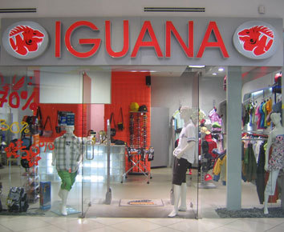
Большая часть современных жителей России – горожане. Отправляясь на работу, в магазины за покупками, по другим не менее важным делам, подыскивая место отдыха, мы ежедневно сталкиваемся на улицах современных городов с многочисленными вывесками - названиями городских объектов. Они нам заменяют путеводители. От них во многом зависит, привлечет ли наше внимание тот или иной магазин, салон.
Благодаря вывескам складывается и городской стиль информационного общения, ибо вывески отражают стиль и дух времени, уровень языкового развития общества. Рискну утверждать, что вывески и сопровождающие их изображения – это зеркало нашей современности, в котором можно увидеть не совсем привлекательное отражение. Вывески – имена собственные, и их рождение и употребление тесно связаны с тем, что происходит в жизни. Этим, на мой взгляд, обусловлен всплеск не всегда удачного словотворчества москвичей и петербуржцев при выборе названия городских объектов, который наблюдается в последние 10-15 лет.
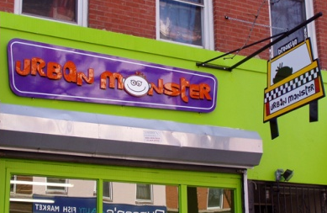
Сегодня в лингвокультурном пространстве Москвы и Санкт-Петербурга преобладает тенденция создания необычных, нестандартных, броских наименований для вновь возникающих фирм, кафе, ресторанов, баров, магазинов, и т.п. Эти процессы неизбежны в жизни современного общества и характерны для периода социальных и экономических преобразований.
На страницах одного из сайтов интернета читаем: «Открывшая десять лет назад кофейни «Кофе-ин» и «Лук-ин» Татьяна Паточникова готовит сейчас к запуску кафе в Столешниковом переулке, дверь в дверь с «Гоголем». В связи с этим Александр Гаврилов, главный редактор «Книжного обозрения» и, видимо, сочувствующий процессу, разослал через интернет письма с просьбой помочь с названием. Предлагаемые варианты:
1)стейк-хауз «Сестры Гримм»;
2) кафе «Маленький Гриль» («...Грилль»);
3) ресторан-гриль-бар «Стэртэ СэрцЭ»;
4) ресторан «Сестры Гриль» («...Грилль»);
5) ресторан-гриль-кафе «Сердце-печенка»;
6) ресторан «Сегодня гриль».
Дальше Гаврилов просит отметить, что с этими названиями ассоциируется:
- запоминаемое название — незапоминаемое;
- необычное название — обычное название;
- любопытное место (хочется сходить) — неинтересное место;
- название притягивает — название отталкивает;
- понятно, что это за место,- неясно, о чем речь;
- там вкусно готовят — это обычная столовка;
- там интересный интерьер — это забегаловка;
- там приятная атмосфера и приятные люди — там сидят левые люди.
Удивительно, что все это делается совместно с окололитературной компанией кафе «Artefaq»; тем более удивительно, как вообще приходит в голову вложить во что-то деньги-время-силы и назвать все это «Ресторан-гриль-бар «Стэртэ СэрцЭ», устроив на полном серьезе опрос, притягивает ли это название и запоминаемое ли оно».
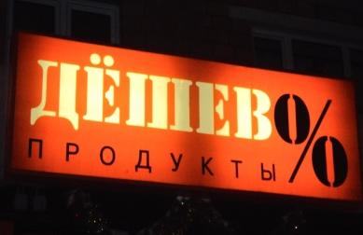
Петербуржцы же хотят видеть в названиях и вывесках точную характеристику объекта: в какой сфере работает фирма, чем торгует магазин, какие услуги оказывает то или иное учреждение города. Владельцы фирм, магазинов, предприятий стремятся к оригинальности, яркости, запоминаемости названия, что часто их усилия приводят к совсем иным результатам, и многие современные питерские вывески-наименования могут поставить в тупик или сформировать ложное представление об интересующем объекте.
Что чувствует и о чем думает потенциальный покупатель, когда читает вывеску «Живое мыло. Магазин обуви», «Алкомаркет», «Сэконд хэнд. Мясо. Куры»? Что можно купить в магазине «Смерть мужьям»? Какие мастера работают в салоне-парикмахерской «Баба Яга»? Чем накормят в ресторане на воде «THAI TANIK.COM»? Чем закончится это посещение?
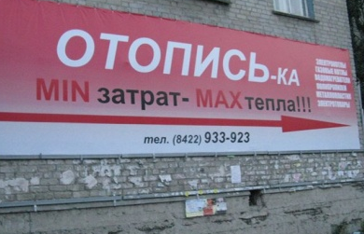
Мое исследование, посвященное городским вывескам, началось с шока, перешедшего в гомерический хохот, когда прочитала вывеску на одном из московских магазинов: «ОТОПИСЬ-КА.» Заинтригованная, чем же он торгует, прочитала комментарий на вывеске «MIN – затрат, MAX – тепла». Оказалось, что магазин торгует отопительными приборами. Так началось моё увлечение - коллекционирование «удивительных», смешных вывесок, и коллекция постоянно пополняется все новыми и новыми нелепыми «приобретениями».

- Жанр вывески.
Так что же такое вывеска? Н.В. Козловская, кандидат филологических наук, доцент кафедры русского языка РГПУ им. А.И. Герцена предложила такое определение:
«Городские вывески – тексты малой формы, в которых часто находит выражение языковая личность автора, то есть человека или группы лиц, создающих наименование городского объекта».
В «Толковом словаре живого великорусского языка» В. Даля этого слова еще нет, а вот в «Словаре русского языка» С.И. Ожегова читаем:
«Вывеска – пластина с надписью или рисунком, сообщающими о названии учреждения, роде его деятельности».
Кто прав?
С.И. Ожегов дает определения, опираясь на функции данного явления – информирование. В определении Н.В. Козловской акцент перенесен на личность, создающую вывеску, так как в современном мире без броской и запоминающейся рекламы обратить на себя внимание невозможно, особенно если тебя окружают многочисленные конкуренты. Современные вывески это не просто информация об объекте, это способ привлечь внимание потенциальных потребителей услуг. Для этого хороши любые способы, и когда создателю вывески не хватает языкового такта, филологического образования, лингвистической интуиции, на наших улицах появляются названия-монстры, способные вызвать «лингвистический шок» (этот термин введен В.П. Белявиным).
Цель моей работы - выяснить, по каким принципам созданы современные питерские вывески-наименования и как не допустить дальнейшего возникновения названий-монстров. В исследовании рассмотрено более 170 наименований, существующих на улицах современных Санкт-Петербурга и Москвы.

- Общая классификация наименований-вывесок.

Все изученные наименования можно разделить на три большие группы: мотивированные названия, немотивированные названия и названия, вызывающие лингвистический шок.

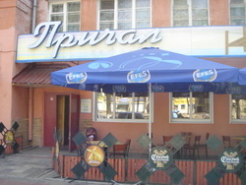
- Мотивированные названия городских объектов легко позволяют обнаружить какие-либо мотивирующие или ассоциативные связи с объектом наименования: «Все для сада», «Кутюрье», «Мир мебели», аптека «36.6», «Непоседа», «Новый книжный», «Океан», «Очкарик», «Продукты», «Рюмочная», «Техно-Шок», «Техносила» и т.п. Нам не нужна дополнительная информация об этих объектах, т.к. названия указывают на профиль каждого из выше перечисленных.

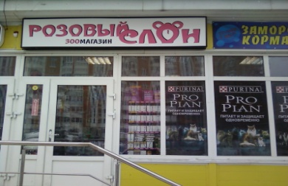
- Немотивированные названия не имеют явных ассоциативных связей с объектом наименования и сферой городского бытия, к которой они «приписаны». Например: «Лето», «Жар-птица», «Континент», «Эмирал», «Белый ветер», «Совенок», «Три кита», «Марко-пул», «Космос» и т.д. Без дополнительной информации определить профиль этих объектов невозможно, вывеска не может выполнить функцию предоставления полноценной информации о каждом из перечисленных заведений.

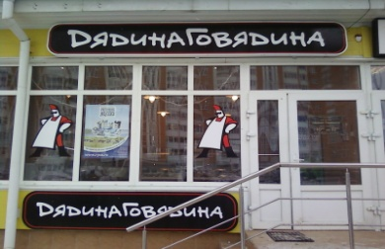
- Названия, вызывающие «лингвистический шок» или, по меньшей мере «лингвистическое недоумение»: «Геометрия вкуса», «Айвенго», «МясоРыба», «Гвоздь», и т.п. В приведенных примерах в некоторых случаях можно догадаться о профиле объекта, но слова, включенные в название, нарушают законы сочетаемости слов, их семантические поля не пересекаются, а потому наименование объекта ставит перед нами неразрешимую лингвистическую задачу. В других случаях перед нами явные нарушения в строении слов или в их написании.

- Мотивированные названия.

Рассмотрим подробнее, какие принципы подхода к созданию наименования объекта приводят к безусловному успеху. Бесспорно, названия городских объектов должны легко обнаруживать какие-либо мотивирующие связи с объектом наименования. Опираясь на наблюдения, сделанные Н.В. Козловской и собранные мною материалы, можно выделить следующие группы:
- названия, опирающиеся на городскую топонимику;
- названия, мотивированные тематическими и лексико-семантическими связями слов;
- названия, отражающие специализацию городских объектов по функциональному назначению, ассортименту и типу товара;
- названия, позволяющие обнаружить мотивирующие ассоциативные связи с объектом наименования.

К первой группе наименований, опирающихся на городскую топонимику, можно отнести следующие названия: «Нарвская Застава» - Центр физической культуры и спорта в Москве. Красногвардейский вещевой рынок, Черкизовский вещевой рынок, Коломенский торговый центр, Коломенская ярмарка детских товаров получили свое название по ближайшим станциям метро. «Лужники» - спортивный комплекс, в названии которого сохранились отзвуки старой московской топонимики. «Бакинский бульвар» – сеть ресторанов, первый из которых был открыт именно на Бакинском бульваре. «Перекресток» – сеть универсамов, расположенных в самых людных местах, на пути от дома до ближайшей транспортной остановки. «Подворье» – продуктовый магазин, расположенный рядом с несколькими дворами.

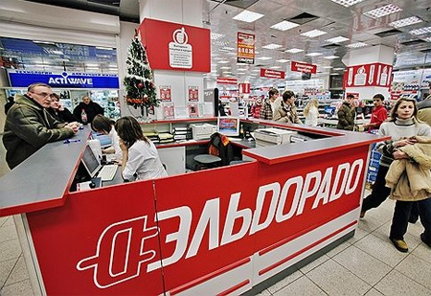
Вторую группу наименований, мотивированных тематическими и лексико-семантическими связями слов, можно представить следующими вывесками: «Мир мебели» - сеть магазинов мебели; «Канцелярская кнопка» – товары для школьников; «Снежная Королева» – магазин меха; «Техно-Сила» – магазин электротоваров и бытовой техники самого различного назначения; «ЭлектроДруг» – магазин электротехники; «Эльдорадо» - магазин бытовой техники (Эльдора́до — мифическая страна золота и драгоценных камней, «где сокровища эти так же обычны, как у нас обыкновенный булыжник»). «Техносила» – сеть магазинов бытовой техники; «Планета колготок» – торговая сеть, предлагающая весь спектр этого товара. «Магазин эксклюзивных подарков» своим названием предупредит покупателей, что искать в нем дешевый товар не следует, и привлечет, прежде всего, внимание тех, кто любит подчеркнуть свою индивидуальность с помощью подарков. «Кутюрье» – магазин элитной женской одежды – для модниц, не скупящихся на денежные траты ради демонстрации своего высокого статуса. В уютном кафе-кондитерской «Венский штрудель» (штрудель - вытяжное бездрожжевое тесто) всегда можно отведать настоящей венской выпечки.

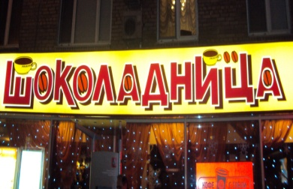
Достаточно большая группа названий городских объектов представлена названиями, позволяющими обнаружить мотивирующие ассоциативные связи с объектом наименования. Название кафе «Причал» вызывает приятные ассоциации, связанные со значением слова, использованного в названии: место отдыха, остановки, завершения трудного пути. Мне показалось удачным название фирмы по производству стальных дверей и сейфов «Сталин». Оно вызывает двойной ряд ассоциаций. Первый связан с образом И.В. Сталина - человека жесткого, сурового, решительного, волевого, крепкого духом, Второй ряд ассоциаций вызван словом «сталь», послужившего основой для псевдонима Вождя пролетариата. Удачно название магазина элитного серебра «925» (высшая проба серебра), хотя название содержит только цифры, и это исключение из общего правила. Легко понять, чем торгует магазин «Непоседа» (товары для детей). В магазинах с названиями «Дёшев%» (образовано от фамилии владельца Дёшев) и «Копейка» можно найти не очень дорогие товары. И никто не засомневается в том, что именно включено в меню кафе «Шоколадница».

В четвертую, последнюю, группу мотивированных названий входят названия городских объектов по функциональному назначению, ассортименту и типу товара. «Унция» - сеть чайных магазинов, где дорогой элитный чай продают в развес или мелкой расфасовке (унция - единица массы в некоторых странах, около 29 г.) «Новый книжный», Магазин эксклюзивной одежды, аптека «36.6» говорят сами за себя. Таких примеров набирается много: остроумное «Пан Чемодан» – магазин кожгалантереи; «Детский мир» – сеть магазинов товаров для детей; «Тысяча мелочей» – товары для дома; «Ткани» – сеть магазинов по всей Москве; «Рюмочная» – кафе-бар; скромное, но очень конкретное «Продукты»; «Океан» – сеть рыбных магазинов; «Семейная выгода» – сеть магазинов товаров по доступной цене для всей семьи; оригинальное «РидикЮльчик» – магазин сумок, где владелице удалось не только ассортимент обозначить (ридикюль – ручная женская сумочка, устар.), но и использовать в названии свое имя (Юля).
- Немотивированные названия.

Немотивированные названия не имеют явных ассоциативных связей с объектом наименования и сферой городского бытия, к которой они «приписаны». Среди таких названий можно выделить несколько обширных тематических групп, встречающихся чаще других:
- наименования с использованием цифр и чисел (иногда в комбинациях с буквами и другими графическими элементами);
- наименования с использованием имен и титулов;
- буквенные и слоговые аббревиатуры;
- названия животных, птиц, насекомых в составе наименования объекта;
- религиозные, мифологические, сказочные, фантастические человекоподобные существа и волшебные предметы;
- названия растений и других растительных организмов;
- природные явления и объекты;
- использование иноязычной лексики;
- смешение слов из разных языков;
- названия, написанные на иностранных языках.
Объединяет эти тематические группы слов то, что их присутствие в названии не разрушает номинативного акта и обычно не мешает восприятию, не «подсказывает» ужасные или нелепые ассоциации.

Рассмотрим эти группы более подробно.
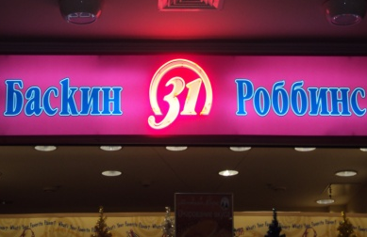
Наименования с использованием цифр и чисел (иногда в комбинациях с буквами и другими графическими элементами) используются в самых различных сферах. Приведем некоторые примеры. Если в названии кафе «2 & 2» с большим трудом улавливаются хоть какие-то ассоциативные связи (за столом 4 человека); то объяснить, чем вызвано название фирмы по производству автозапчастей «33», невозможно. Почему комиссионный магазин имеет название «928»? Почему в Москве есть «Чебуречная №1», а в Санкт-Петербурге «Столовая № 1» и кафе-мороженое «Баскин Роббинс 31»? Знают ли ответ на эти вопросы владельцы магазина и кафе?

Большое распространение получили названия, включающие в свой состав имена и титулы. «Мария» -производство кухонной мебели .. В названии другой сети ювелирных магазинов «Принчипесса» использовано итальянское слово «принцесса», написанное русскими буквами. В названиях «Ташир» (сеть пиццерий), «У Палыча» (фирменные кондитерские магазины), «Макдоналдс» использованы имена владельцев. В названии пивной «Афоня» звучит имя известного киногероя из одноименного фильма. Название очень точно передает уровень контингента, являющегося постоянными посетителями этого заведения. В названии магазина по продаже оборудования и сопутствующих товаров для бассейнов «Марко-пул» несведущий человек не сразу увидит имя итальянца-владельца Марко и присоединенное к нему итальянское же слово «пул» - бассейн. Владелец кофейни г.Лукин обыграл свое имя в названии, написав его на китайский манер через дефис – «Лук–ин».

Буквенные и слоговые аббревиатуры. Названия ООО «РЭК» (кондиционное оборудование); компания «ИнРо» (кабельная продукция); УПТК «АОКС» (дробеструйные и дробеметные камеры), ЮРКОНСУЛ (юридический центр), ЮРМАСТ, ЮРКОНСАЛТАУДИТ, ЮРОНА, НСК, ЮРКОНЦЕНТР, ЮРПАРИТЕТ (не каждый знает значение слова «паритет» - равенство, равноправие сторон), ЮРКЛУБ, ЮРИНФЛОТ приведут в замешательство любого непосвященного человека, особенно если сокращение произошло по первым буквам или звукам. Читая рекламу в метро, не каждый догадается, что вывеска с приглашением посетить «ДОМЖУР», имеет отношение к Московскому дому журналистов, где и располагается этот кинозал.
Одна лингвистическая ошибка уже достаточно долго сопровождает нас в названиях косметических салонов. SPA-салоны любят обозначать себя именно так, представляя SPA как аббревиатуру, которая расшифровывается «sanitas per aquam» (лат. «к здоровью через воду»). На самом деле слово Спа правильнее писать обычным способом, потому что появилось оно благодаря бельгийскому городу Спа — курорту с лечебными минеральными водами.

Названия животных, птиц, насекомых в составе наименования объекта используются очень активно, и некоторые названия животных участвуют в акте номинации чаще остальных, поэтому ассоциативную природу названия выявить трудно.
Кандидат филологических наук Н.В. Козловская подметила, что слово «элефант» (слон) в языковом сознании должно быть, видимо, связано с понятиями «большой размер», «мощь» или ассоциироваться с индийской культурой. Практика показывает, что и это название часто используется без опоры на реальные связи ассоциативно-вербальной сети. Название «Элефант» в Санкт-Петербурге закреплено за салоном красоты, рестораном европейской кухни, магазином строительных материалов и фирмой, производящей электромонтажные и электротехнические работы.
Но почему торговый центр товаров для детей назван «Совенок»? Почему химчистки оказались «Лисичками»? Понятно, что название «Три кита» присвоено многофункциональному развлекательному комплексу для того, чтобы подчеркнуть его основательность и невероятно большие размеры, а вот как появилось кафе «Белая Корова» или бар «Гадкий Койот» в Москве?
Название последнего звучит совершенно отталкивающе: неприятно само слово «койот», т.к. это - лугово́й волк (лат. Canis latrans), хищное млекопитающее семейства псовых, название которого происходит от ацтекского «coyotl» - «божественная собака». Латинское название вида означает «собака лающая». Особенно неприятным и даже вызывающим название становится в сочетании с качественным прилагательным «гадкий». Обратившись к ВИКИПЕДИИ, удалось выяснить, что фильм «Бар «Гадкий койот» — романтическая комедия-драма, действие которой разыгрывается вокруг реального бара «Гадкий койот» в Нью-Йорке. Фильм выпущен в августе 2000 года, возможно тогда и появился в Москве бар-близнец. Мы даже в такой мелочи стараемся быть похожими на американцев!

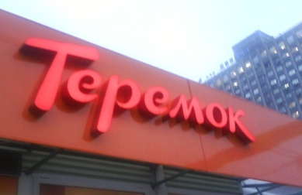
Не менее редко встречаются названия, включающие в свой состав наименования религиозных, мифологических, сказочных, фантастических человекоподобных существ, волшебных объектов и предметов. Существительные этой группы очень часто используются для наименования городских объектов самого разного назначения – видимо, это обусловлено их широким ассоциативным потенциалом, «красивостью» и некоторой завуалированностью значения.
Сегодня в Москве и Санкт-Петербурге существуют 11 объектов, получивших название «Жар-птица»: банный центр, фирма кухонной мебели, Московский театр кукол, салон-парикмахерская, кафе, студия ДЮЦ Норд-Вест, многофункциональный развлекательный комплекс, продовольственный магазин, заказ и доставка цветов, пиццерия.
Название «Амазонка» (в греческой мифологии: женщина-воительница, представительница особого племени, жившего обособленно от мужчин) получили салон красоты, туристическая фирма, производство и поставка канцелярских товаров. Если в первом случае еще можно понять, почему салон красоты назван «Амазонка», то найти связь между образом воительницы и туристической фирмой, производством и поставкой канцелярских товаров невозможно.
Название фирмы оптовой торговли овощами и фруктами «Ангел» у меня вызывает две совершенно противоположные ассоциации: с одной стороны, добрый ангел-хранитель, заступник, защитник; с другой стороны – ангелы живут на небесах. Угостив своими чудо-фруктами и овощами, он отправит нас на небо?
В названии сети блинных «Теремок» с трудом угадывается попытка владельцев намекнуть на любимое традиционное русское блюдо – блины.
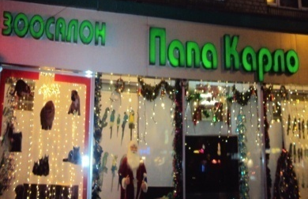
В салон «Баба Яга» я никогда не обращусь точно так же, как постараюсь не воспользоваться услугами автомастерской «Кентавр», потому что «Кентавр» в греческой мифологии - сверхъестественное существо в образе получеловека-полуконя с буйным невоздержанным нравом. Совершенно невозможно объяснить, почему зоомагазин получил имя сказочного героя («Папа Карло»), с именем которого в современной речи связан образ наивного, тихого человека-труженика.

Природные явления тоже частое явление в названиях городских объектов. Эта группа существительных используется традиционно, еще с советских времен. Торгово-развлекательный комплекс «Континент», магазин и фирма бытового обслуживания «Заря» стали для москвичей привычными. А вот существительное «Лагуна» на карте Санкт-Петербурга появилось недавно и используется для обозначения сауны. Огромный магазин «континент», где можно заблудиться, конкретно на профиль торгового центра не указывает. Веселые ассоциации вызывает название спортивных клубов «Волна». Магазин техники «Белый ветер в своих наименованиях не содержат слов, поясняющих ассортимент товаров, выставленных в залах этих торговых точек. Названия этой группы менее других вызывают недоумение или раздражение, как и слова следующей тематической группы.

Названия, написанные на иностранном языке или являющиеся иностранными словами, написанными русскими буквами, вызывают затруднение при установлении ассоциативных связей с профилем объекта номинации. Они заставляют нас затратить время на определение языка, на котором созданы (А мы можем не знать этого языка или не узнать слово, написанное русскими буквами!), найти перевод, соответствующий значению, заложенному в этом названии.
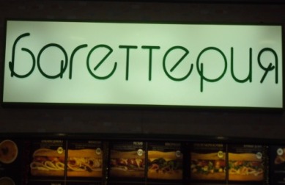
Вот пример моего опыта. Лишь с помощью обращения к ресурсам интернета я выяснила, что «Багеттерия» (и ресторан, и кафе быстрого питания) своими корнями уходит во французский язык, где «багет» - теплый свежеиспеченный хлеб с различными начинками, т.е. бутерброд, сэндвич. Есть простое и понятное слово «бутербродная», но оно звучит слишком непривлекательно, а вот в «Багеттерии» есть какая-то загадка, и один бутерброд можно продать за 135-145 рублей. Только остается неясным, почему при образовании слова буква «Т» удвоилась (ср. «пиццерия»)?
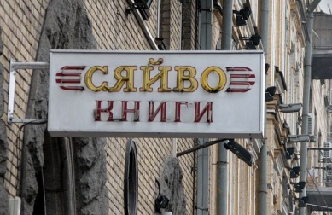
Как правильно прочитать название магазина свежей косметики ручной работы «LUSH»? Почему названия магазинов «IGUANA», «ZENA» и «TIP TOP» нельзя написать по-русски? Как на наших улицах оказался магазин детских товаров «Urban monster» и кафе с названием « Il fantasma dell opera»?
Не знающий украинского языка никогда не поймет, почему книжный магазин назван «Сяйво» (свет). Для петербуржцев и москвичей странно выглядят названия типа «Incity», «Mexx», «ApplM» и «Икея». Эта группа названий стоит ближе других к такому явлению, как «лингвистический шок».

- Названия - «Лингвистический шок»

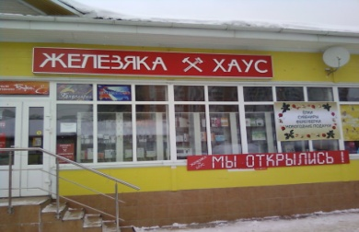
Лингвистический шок (по определению профессора В. Белявина) – состояние, вызывающее крайнюю степень удивления, смеха или смущения, возникающее у человека, когда он слышит в речи языковые элементы, звучащие на его родном языке странно, смешно или неприлично.
В своем исследовании это определение я бы уточнила. «Лингвистический шок» может вызвать и неумелое соединение слов в номинации объекта, когда не учитывается их лексическое значение. Это порождает названия-монстры.
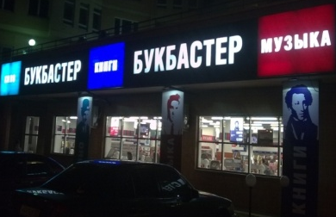
Магазин, торгующий книгами, видео- и аудиопродукцией назван громким и грозным словом «БУКБАСТЕР». Почему? В переводе с английского языка «book» – книга, «buster» - нечто замечательное. Название на иностранный лад показалось более привлекательным? А ведь можно было просто написать «Замечательные книги», и в этот магазин заглянули бы и пожилые люди, которых непонятное иностранное название оттолкнет. Мне кажется, что по-настоящему разбирающийся в книгах человек в этот магазин тоже не пойдет.
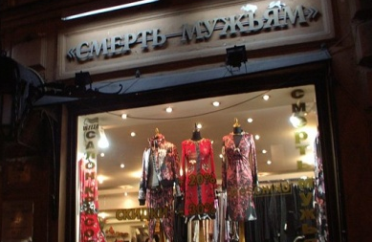
Один из московских продовольственных магазинов вдруг стал «Усатым». В магазинах женской одежды с названиями «Смерть мужьям», «Не мужское дело!» звучит угроза для мужчин. Эта же агрессия проявляется в названиях «IGUANA», «ZENA» (название магазина ассоциируется с героиней фильма, жестокой и скорой на расправу), «Амазонка», «Кентавр». Что это? Скорее всего, это отражение психологического дискомфорта, которому подвержен современный человек в мире все нарастающих темпов жизни и конкуренции. Разве магазин товаров для детей правильно называть «Городской монстр»?
Бывают и смешные истории, как в случаях с названиями «Алкомаркет» (название забегаловки в полуподвальном помещении), «Хоттей» (похоже, что слово образовано от глагола «хотеть»). Смешно звучат и «Шаурмама», и «Бананамама».
В шок могут повергнуть вывески «Сэконд хэнд". Птица. Мясо» и «Отопись-ка». В первом случае на вывеске явно оказались названия двух разных отделов магазина, а во втором случае вместо привычного существительного в названии использована форма повелительного наклонения глагола, смягченная разговорной частицей «-ка». Кроме необычной грамматической формы слова, название вызывает непроизвольную фонетическую ассоциацию, приводящую к смущению.
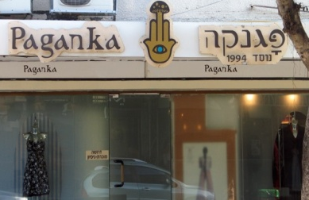
Будет интересно рассмотреть в этой группе и название магазина женской одежды «Paganka», которое для русскоговорящего человека читается как «Поганка». Рисунок, размещенный на вывеске, только усиливает ассоциацию с названием ядовитого гриба. Мне удалось установить, что это название принадлежит известной израильской сети магазинов молодежной одежды и вечерних нарядов для женщин.
Встречаются в названиях и орфографические ошибки. Так магазин по продаже изделий из резины называется «Резинаторг», где вместо соединительной гласной «О» использован интерфикс «А». В названии ресторана «Багеттерия», образованного от французского «багет», почему-то написаны две буквы «Т». В заблуждение может привести малограмотного человека и название кондитерского магазина «Конфетти»: то ли конфеты (тогда с одним «Т»), то ли «конфетти» (маленькие цветные кусочки бумаги, фольги для фейерверка). Тогда почему последнее стало названием для магазина, торгующего конфетами. Не обертками же от них?!
Но бывают названия, появление которых объяснить совершенно невозможно. Как связать вывеску «Живое мыло» с профилем магазина обуви? Чем торгуют в магазине с очень замысловатым названием «Там Где Никто», в котором допущена пунктуационная ошибка?

- Результаты исследования

Обширный и интересный материал – городские вывески – позволил выявить большое количество тематических групп слов, традиционно и с недавних пор, используемых в русском языке для создания названия объекта:
- наименования с использованием цифр и чисел,
- буквенные и слоговые аббревиатуры,
- названия животных, птиц, насекомых в составе наименования объекта,
- религиозные, мифологические, сказочные, фантастические человекоподобные существа, волшебные предметы и объекты,
- названия растений и других растительных организмов,
- природные явления.
Использование слов, входящих в эти группы, может дать как мотивированное, так и немотивированное название.
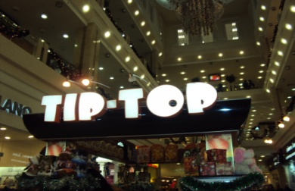
Мотивированным название бывает в тех случаях, когда название объекта дается с учетом места расположения, профиля объекта и учитывает лексико-семантические связи слов современного языка. А вот использование иноязычной лексики и смешение в написании слов и букв различных языков, использование имен и титулов, чаще всего приводит к появлению немотивированного названия, так как разрушаются лексико-семантические связи слов, что в свою очередь мешает возникновению необходимых ассоциаций. При этом немотивированность названия, отсутствие реальных семантических связей с обозначением вида объекта обычно не вызывают негативной реакции или недоумения.
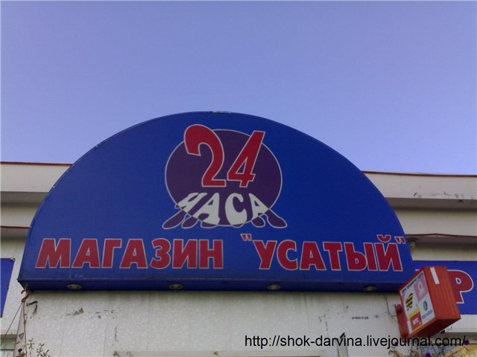
К названиям, вызывающим «лингвистический шок», отнесены те, в которых допущены нарушения в словообразовании, орфографии, грамматике. Это названия, в которых присутствует смешение слов и отдельных элементов, принадлежащих разным языкам, неблагозвучные и труднопроизносимые, так как приводят к различным лингвистическим казусам. Сюда же могут быть отнесены вывески с изображениями, чей общий видеоряд вызывает недоумение.
Причиной возникновения немотивированных и шокирующих названий является процесс снижения грамотности современного общества, снижение общей и лингвистической культуры, психологическое и эмоциональное состояние современного человека, необоснованное заимствование лексики, использование в вывесках слов, написанных на иностранном языке.
Немотивированные и шокирующие наименования возникают и тогда, когда владельцы фирмы, салона или другого городского объекта стремятся к необычности, броскости и оригинальности названия, добиваясь этого любым способом, даже нарушая языковые нормы (часто это делается осознанно).

CОДЕРЖАНИЕ

- Введение.
- Жанр вывески.
- Общая классификация наименований-вывесок.
- Мотивированные названия:
- Названия, опирающиеся на городскую топонимику.
- Названия, мотивированные тематическими и лексико-семантическими связями слов.
- Названия, отражающие специализацию городских объектов по функциональному назначению, ассортименту и типу товара.
- Названия, позволяющие обнаружить ассоциативные связи с объектом наименования.
- Немотивированные названия:
- Наименования с использованием цифр и чисел (иногда в комбинациях с буквами и другими графическими элементами).
- Наименования с использованием имен и титулов.
- Буквенные и слоговые аббревиатуры.
- Названия животных, птиц, насекомых в составе наименования объекта.
- Религиозные, мифологические, сказочные, фантастические человекоподобные существа и волшебные предметы.
- Названия растений и других растительных организмов.
- Природные явления и объекты.
- Использование иноязычной лексики.
- Смешение слов из разных языков.
- Названия, написанные на иностранных языках.
- Названия – «лингвистический шок».
- Результаты исследования.
- Список материалов и литературы, использованных в исследовании.
- Приложение 1. Мини-словарь имен собственных, использованных в работе (по степени мотивации).
- Приложение 2. Мини-словарь имен собственных, использованных в работе (по алфавиту)

